# 22. zadatak

PC1

Destination Gateway Flags Netif Expire

10.10.10.0/24 link#2 U eth0

10.10.10.21 link#2 UHS lo0

localhost link#1 UH lo0

PC2

Destination Gateway Flags Netif Expire

10.10.10.0/24 link#2 U eth0

10.10.10.22 link#2 UHS lo0

localhost link#1 UH lo0

PC3

Destination Gateway Flags Netif Expire

10.10.40.0/24 link#2 U eth0

10.10.40.21 link#2 UHS lo0

localhost link#1 UH lo0

PC4

Destination Gateway Flags Netif Expire

10.10.40.0/24 link#2 U eth0

10.10.40.22 link#2 UHS lo0

localhost link#1 UH lo0

PC5

Destination Gateway Flags Netif Expire

10.10.60.0/24 link#2 U eth0

10.10.60.22 link#2 UHS lo0

localhost link#1 UH lo0

PC6

Destination Gateway Flags Netif Expire

10.10.60.0/24 link#2 U eth0

10.10.60.21 link#2 UHS lo0

localhost link#1 UH lo0

ROUTER1

Destination Gateway Flags Netif Expire

10.10.10.0 link#2 UHS lo0

10.10.10.0/24 link#2 U eth0

10.10.20.0/24 link#3 U eth1

10.10.20.2 link#3 UHS lo0

10.10.30.0/24 link#4 U eth2

10.10.30.2 link#4 UHS lo0

10.10.40.0/24 10.10.20.1 UG1 eth1

10.10.50.0/24 10.10.30.1 UG1 eth2

10.10.60.0/24 10.10.30.1 UG1 eth2

localhost link#1 UH lo0

ROUTER2

Destination Gateway Flags Netif Expire

10.10.10.0/24 10.10.30.2 UG1 eth0

10.10.20.0/24 10.10.30.2 UG1 eth0

10.10.30.0/24 link#2 U eth0

10.10.30.1 link#2 UHS lo0

10.10.40.0/24 10.10.50.1 UG1 eth1

10.10.50.0/24 link#3 U eth1

10.10.50.2 link#3 UHS lo0

10.10.60.0 link#4 UHS lo0

10.10.60.0/24 link#4 U eth2

localhost link#1 UH lo0

ROUTER3

Destination Gateway Flags Netif Expire

10.10.10.0/24 10.10.20.2 UG1 eth0

10.10.20.0/24 link#2 U eth0

10.10.20.1 link#2 UHS lo0

10.10.30.0/24 10.10.20.2 UG1 eth0

10.10.40.0 link#4 UHS lo0

10.10.40.0/24 link#4 U eth2

10.10.50.0/24 link#3 U eth1

10.10.50.1 link#3 UHS lo0

10.10.60.0/24 10.10.50.2 UG1 eth1

localhost link#1 UH lo0

# 23. zadatak

Tablice za PC1 – PC6 ostaju iste

ROUTER1

Destination Gateway Netif

10.10.30.0 10.10.20.1 eth1

10.10.40.0 10.10.30.1 eth2

ROUTER2

Destination Gateway Netif

10.10.10.0 10.10.50.1 eth1

10.10.40.0 10.10.30.2 eth0

ROUTER3

Destination Gateway Netif

10.10.10.0 10.10.50.2 eth1

10.10.60.0 10.10.20.2 eth0

Kada pošaljemo paket on se vrti u petlji sve dok ne istekne TTL (koji je inicijalno postavljen na 64). Nakon toga se paket odbaci.

# 24. zadatak

Ping servera sa računala PC1 – Inicijalno je ttl=60 i poruka se šalje preko router6, ali za sve sljedeće zahtjeve iznosi 61 i šalje se preko router7 jer je to kraći put.

Ping računala PC1 sa servera – Inicijalno paket ide preko router6 i tada ttl iznosi 40, ali za sve naknadne zahtjeve ide preko router7 i ttl iznosi 61

Traceroute od PC1 do server:

1 10.0.3.1 (10.0.3.1) 39.046 ms 41.143 ms 38.242 ms

2 10.0.0.2 (10.0.0.2) 60.204 ms 60.596 ms 59.034 ms

3 10.0.7.2 (10.0.7.2) 79.713 ms 80.938 ms 79.722 ms

4 10.0.4.10 (10.0.4.10) 120.835 ms 119.157 ms 119.599 ms

Traceroute od server do PC1:

1 10.0.4.2 (10.0.4.2) 37.631 ms 39.993 ms 39.952 ms

2 10.0.7.1 (10.0.7.1) 59.967 ms 58.960 ms 60.112 ms

3 10.0.0.1 (10.0.0.1) 81.652 ms 77.900 ms 80.655 ms

4 10.0.3.20 (10.0.3.20) 120.468 ms 119.869 ms 120.297 ms

# 25. zadatak

RIP Request:

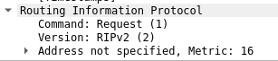

RIP Response:

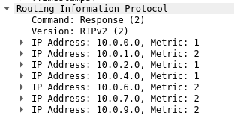

RIP protokol u sebi sadrži popis IP adresa različitih podmreža, a ‘Metric’ atribut nam govori koliko je skokova potrebno do tih mreža.

# 28. zadatak

TCP promet između pc1 i server.

a)

**Uspostava veze:**

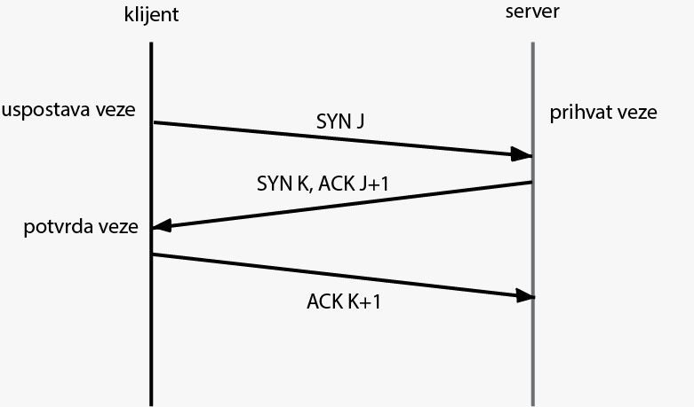

otvaranje veze

**Prekid veze:**

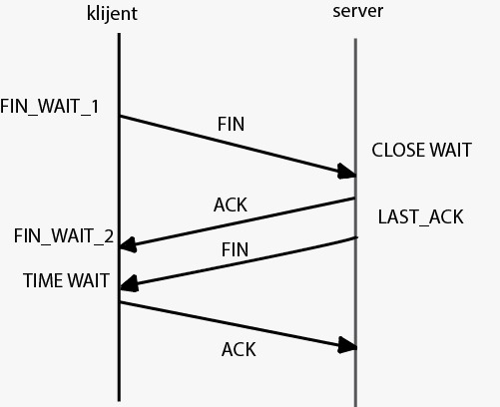

b) Svi segmenti nemaju iste četvorke jer se mijenja koji par IP adrese i vrata su pošiljatelj, a koja primatelj.   
{10.0.0.21, 59480, 10.0.8.10, 100} i {10.0.8.10, 100, 10.0.0.21, 59480} su četvorke koje se pojavljuju u segmentima. Tijekom prekida veze umjesto vrata 59480 koriste se vrata 47439.

c)

**TCP promet:**

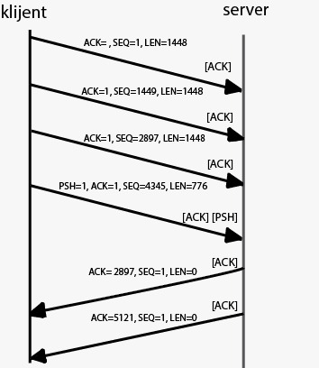

d) Potvrde nam pokazuju koliko je okteta zaprimljeno. Ako pošiljatelj šalje segment sa Len=16, primatelj će odgovoriti sa Ack=16 + 1=17 za uspostavu veze kako bi potvrdio da je primio 16 okteta te da je veza uspostavljena. Ako se nakon toga opet šalje segment sa Len=16, primatelj ovaj put odgovara za Ack=33.

e) Veličina prozora TCP segmenta je iznosila 1026. Ta veličina se ne mijenja tijekom trajanja TCP veze zato jer je primatelj unaprijed odredio optimalnu brzinu kojom može primati podatke.

# 29. zadatak

Mogu se pokrenuti dvije instance slušanja preko netcat komande na jednom računalu te na istim vratima. To je moguće jer vrata služe kako bi različiti servisi na jednom računalu mogli dobiti različite podatke.

# 30. zadatak

Isti rezultat dobijemo neovisno o tome jel koristimo TCP ili UDP protokol premda oba protkola pripadaju transportnom sloju te na isti način koriste vrata kako bi znali kojem procesu trebaju dostaviti podatke.

# 31. zadatak

Oba protokola pripadaju transportnoj sloju jer im je svrha ista te na isti način koriste vrata za dostavu podataka. Unatoč tome postoji neke razlike u načinu prijenosa podataka. Npr. UDP ne čuva redoslijed dok TCP čuva.

# 32. zadatak

Možemo zaključiti da je došlo do gubitka TCP segmenata kada uočimo ponovno slanje tih segmenata. To možemo prouzročiti bez mijenjanja karakteristika poveznica mreže tako da smanjimo veličinu pomičnog prozora.

# 33. zadatak

Segment koji je poslan je prevelik za veličinu prozora. Taj segment se odbacuje te primatelj javlja grešku pošiljatelju. Nakon toga pošiljatelj ponovno šalje isti segment, ali će ponovno biti odbačen zbog neusklađenosti veličine prozora.